Муниципальное дошкольное образовательное учреждение
«Детский сад комбинированного вида № 25 «Теремок»
г. Вольска Саратовской области»
т.7-38-90
e – mail: dov25-volsk@yandex.rv

Конкурс
«В гармонии с наукой»
номинация
«Сценарий мероприятия для родителей»

Родительское собрание
(с элементами тренинга)
«Урок воспитания»

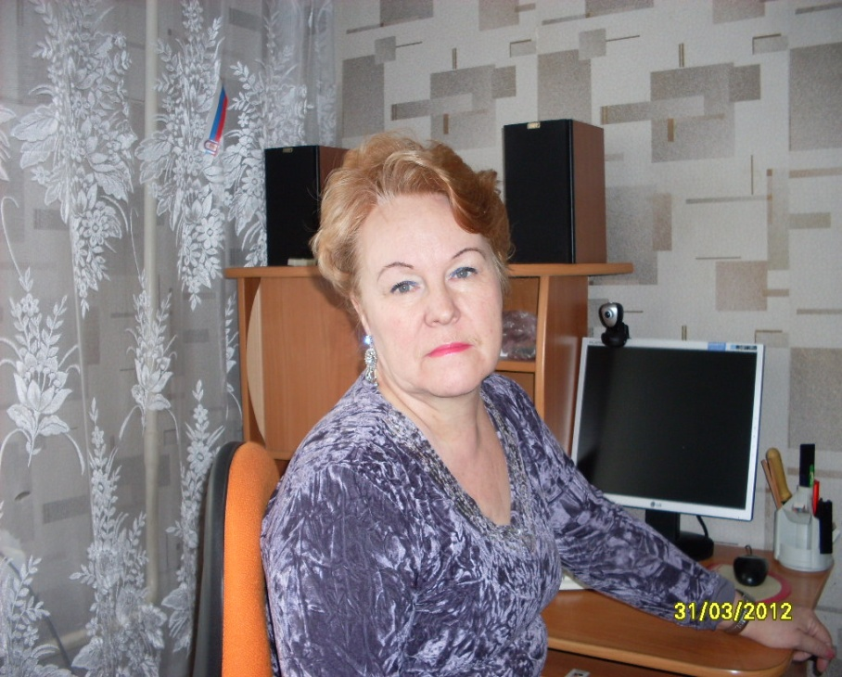
Автор: Суконкина
Светлана Геннадьевна
педагог-психолог
I квалификационная категория

Январь 2015

Цель: помочь родителям лучше понять своих детей, любить своих детей, такими, какие они есть; единство целей воспитания дома и в детском саду.
Место проведения: групповая комната
Время проведения: 60 мин
Участники: педагог-психолог, воспитатель, родители.

Психолог. Здравствуйте! Мы очень рады новой встрече с вами. Мы считаем родителей нашими единомышленниками и помощниками в нелегком, но благородном деле воспитания. Сегодня у вас будет возможность поговорить, поспорить, послушать высказывания детей, чуму-то научиться, поделиться собственным семейным опытом.
Воспитатель. В каждой семье есть свои педагогические секреты. Давайте поговорим о них.
Психолог. Эта книга (показывает) поможет в нашей беседе. На первой странице (открывает книгу) – улыбка. Давайте улыбнемся и поприветствуем друг друга. За нашим круглым столом сидят… (представление педагогов)
Воспитатель (показывает). На второй странице нашей книги – правила воспитания.
- Принимай ребенка таким, какой он есть.
- Признавай право ребенка на ошибку.
- Сначала люби – потом учи.
- Помогай ребенку действовать самостоятельно, он познает себя и совершенствуется.
Психолог. На следующей странице нашей книги – вопрос
«Каким вы хотите видеть своего ребенка, когда он вырастет»? Ответьте на него письменно.
Родители поочередно записывают в книгу варианты ответов и зачитывают их.
Воспитатель. Вы перечислили много хороших качеств, и мы рады, что вы хотите воспитать своих детей порядочными, внимательными, добрыми, щедрыми.
Психолог. Добиться этого вам помогут «Десять заповедей родителей». На столе разложены лепестки волшебного цветка. Возьмите по одному лепестку и прочтите заповеди, написанные на них.
Родители:
- Не жди. Что твой ребенок будет таким, как ты. Помоги ему стать не тобой, а собой.
- Не требуй от ребенка платы за все, что для него делаешь. Ты дал ему жизнь. Он отблагодарит тебя, подарив жизнь своему ребенку.
- Не думай, что ребенок принадлежит только тебе, он не твоя собственность.
- Не вымещай на ребенке свои обиды, чтобы в старости не есть горький хлеб, ибо, что посеешь, то и пожнешь.
- Не относись к проблемам ребенка свысока.
- Никогда не унижай ребенка.
- Не упрекай себя, если не можешь чего - то сделать для своего ребенка; упрекай себя, если можешь, но не делаешь.
- Помни: для ребенка сделано недостаточно, если не сделано все.
- Умей любить чужого ребенка. Никогда не делай чужому ребенку того, чего не хотел бы своему.
- Люби своего ребенка любым: неталантливым, неудачливым. Общаясь с ним, радуйся, потому что ребенок – это «праздник, который всегда с тобой»
Воспитатель. Соедините лепестки - пусть распуститься наш «цветок воспитания».
Психолог. Ребенок должен ежедневно ощущать вашу заботу, доброту и любовь. Его легче чему-то научить, чем потом перевоспитывать.
Воспитатель. Перевернем следующую страничку нашей книги (предлагает одному из родителей зачитать вопрос). «Что значит совершать добрые поступки»?). Послушайте, как на этот вопрос отвечают ваши дети.
Звучит запись ответов детей или показ ролика.
Психолог. Приведите примеры, как вы учите детей совершать добрые поступки? (Родители поочередно берут в руки «волшебный микрофон» и отвечают на вопрос.)
Воспитатель. Воспитать детей добросердечными, заботливыми людьми, научить их сострадать, сопереживать, радоваться чужим удачам, мы, взрослые, можем, прежде всего, своим примером. Следует помнить, что дети обращают внимание не только на наши поступки, но и на наши слова. Поиграем в игру «Добрые слова». Вы будете поочередно вынимать из «Волшебного мешочка» по одной карточке и говорить, какие волшебные слова должны сказать люди в ситуации, изображенной на картинке.
Родители выполняют задание.
Психолог. Открываем следующую страницу нашей книги. На ней изображена «свеча радости». (Зажигает свечу.) Каждый из вас знает, как важно научить детей искренне радоваться успехам других. Предавая «свечу радости» стоящему рядом, постарайтесь показать, как вы умеете это делать.
Родители и педагоги встают в круг, передают друг другу свечу, сопровождая действия словами, например: «Я очень рада, что ваша Катя научилась читать», «Я рад, что у вашего Захара появилась маленькая сестренка» и т.д.
Воспитатель. Следующая страница нашей книги – литературная. Вы можете выучить с детьми эти стихотворения.

Родители (3-4 человека) читают стихи, написанные на страницах книги. Воспитатель вручают родителям список литературных произведений, рекомендованных для чтения детям данной возрастной группы.
Психолог. Наша книга вновь обращается к вам с вопросом: если у вас плохое настроение, что вы предпримите, чтобы его улучшить?
Родители встают в круг, передают друг другу изображение сердца и рассказывают о том, какие приемы они используют. (Слушаю музыку, рисую, смотрю любимый фильм, читаю и т.п.)
Психолог. Психологи рекомендуют такой прием коррекции настроения. Посмотрите себе на себя в зеркало, скорчите смешную гримасу. Закройте глаза, погладьте себя по голове, скажите: «У меня хорошее настроение, все в порядке, все хорошо». Откройте глаза, еще раз покажите себе язык, улыбнитесь. (Родители садятся перед зеркалами и выполняют задание.) Как настроение? (Ответы родителей.)
Воспитатель. Мы хотим предложить вам еще один способ создать замечательное настроение не только себе, но и всем членам вашей семьи. Это театр. Предлагаем вам посмотреть спектакль, подготовленный вашими детьми.
Дети показывают театрализованное представление.
Воспитатель. Вам понравился спектакль? Давайте поблагодарим
наших замечательных актеров и пожелаем им и друг другу доброты, счастья и радости. Дома вы можете вместе с детьми инсценировать любимые сказки.
Психолог. Всем участникам нашего урока воспитания присваивается почетное звание «Домашний воспитатель». Будьте для детей примером. Учите их доброму отношению ко всем окружающим.
Звучит музыка, песня «Твори добро» (муз. и сл. А. Медведева).
Родителям вручаются памятные дипломы, сделанные детьми.
Воспитатель. Мы прощаемся с вами, но на стенде для родителей
вы всегда найдете советы психолога, и рекомендации педагогов.
Участники фотографируются на память.

(использованы материалы журналов «Дошкольное воспитание», «Ребенок в детском саду», «Обруч», газеты «Дошкольное образование»)

